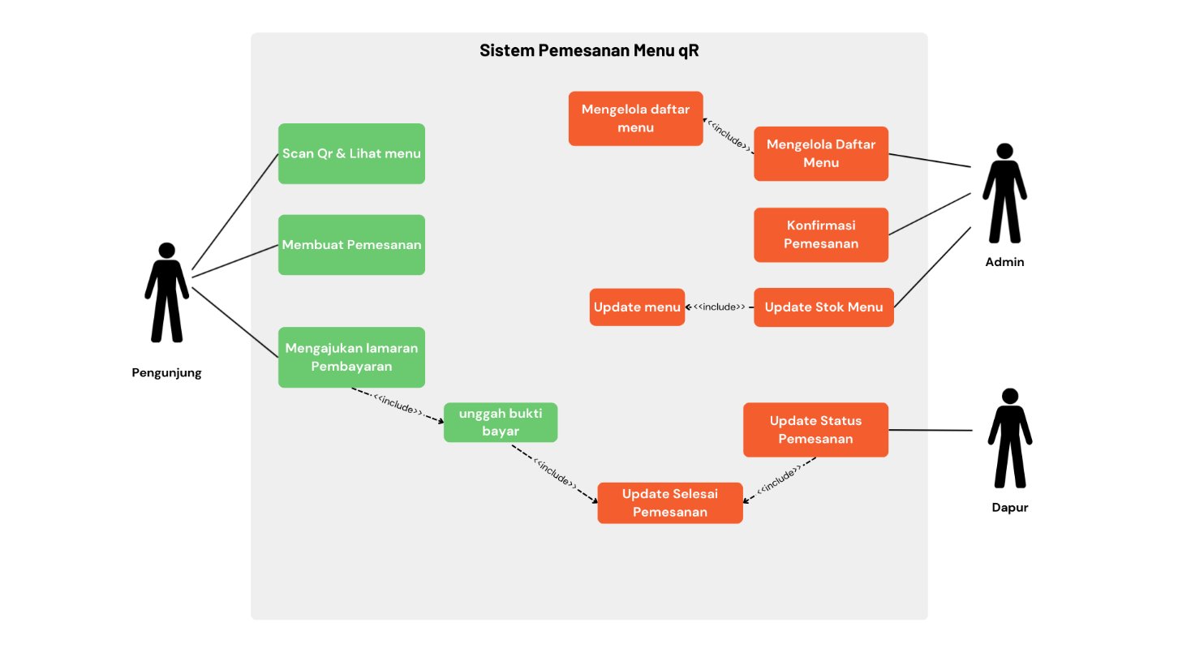

UC-01: Scan QR & Lihat Menu
Alur Normal:
- Pengguna memindai kode QR yang tersedia di meja.
- Sistem melakukan validasi kode meja dan menampilkan halaman menu digital.
- Pengguna menjelajahi kategori menu (Makanan, Minuman, Dessert, dll.).
- Sistem menampilkan detail harga dan deskripsi menu yang dipilih.
- Pengguna melihat ketersediaan menu secara real-time.
Alur Alternatif (Fitur Pencarian):
- Pengguna mengisi kata kunci nama menu di kolom pencarian.
- Sistem menampilkan hasil pencarian menu yang relevan.
- Pengguna memilih menu dari hasil pencarian tersebut.
UC-02: Membuat Pesanan
Alur Normal:
- Pengguna memilih item menu yang diminati dan menentukan jumlahnya.
- Sistem memasukkan item ke dalam keranjang belanja digital.
- Pengguna meninjau ulang daftar pesanan di halaman keranjang.
- Sistem menampilkan total biaya yang harus dibayar.
- Pengguna mengisi data tambahan (seperti catatan khusus: "tidak pedas") dan klik tombol "Pesan Sekarang".
- Sistem melakukan validasi pesanan.
- Sistem menyimpan data pesanan dan meneruskan informasi ke bagian dapur.
Alur Alternatif (Stok Habis):
- Sistem menampilkan pesan error bahwa stok menu tidak mencukupi.
- Pengguna mengubah jumlah pesanan atau memilih menu lain yang tersedia.
UC-03: Melakukan Pembayaran
Alur Normal:
- Pengguna memilih metode pembayaran yang diinginkan (Transfer, E-wallet, atau Bayar di Kasir).
- Sistem menampilkan rincian pembayaran dan instruksi (seperti kode QRIS).
- Pengguna melakukan transaksi pembayaran.
- Pengguna mengunggah bukti bayar melalui sistem (jika menggunakan transfer manual).
- Admin melakukan validasi bukti pembayaran di panel admin.
- Sistem memperbarui status pesanan menjadi "Dibayar" dan memberikan konfirmasi sukses kepada pengguna.
Alur Alternatif (Validasi Gagal):
- Sistem menampilkan pesan error bahwa verifikasi pembayaran gagal.
- Pengguna mengunggah ulang bukti bayar yang benar.
UC-04: Mengelola Daftar Menu
Alur Normal:
- Admin login ke panel admin sistem pemesanan.
- Sistem menampilkan dashboard pengelolaan restoran.
- Admin memilih menu "Kelola Daftar Menu".
- Sistem menampilkan daftar seluruh menu yang terdaftar.
- Admin memilih tindakan (Tambah Menu Baru, Edit Harga, atau Hapus Menu).
- Sistem menampilkan formulir input data menu.
- Admin mengisi atau memperbarui detail menu (foto, harga, kategori).
- Admin klik simpan perubahan.
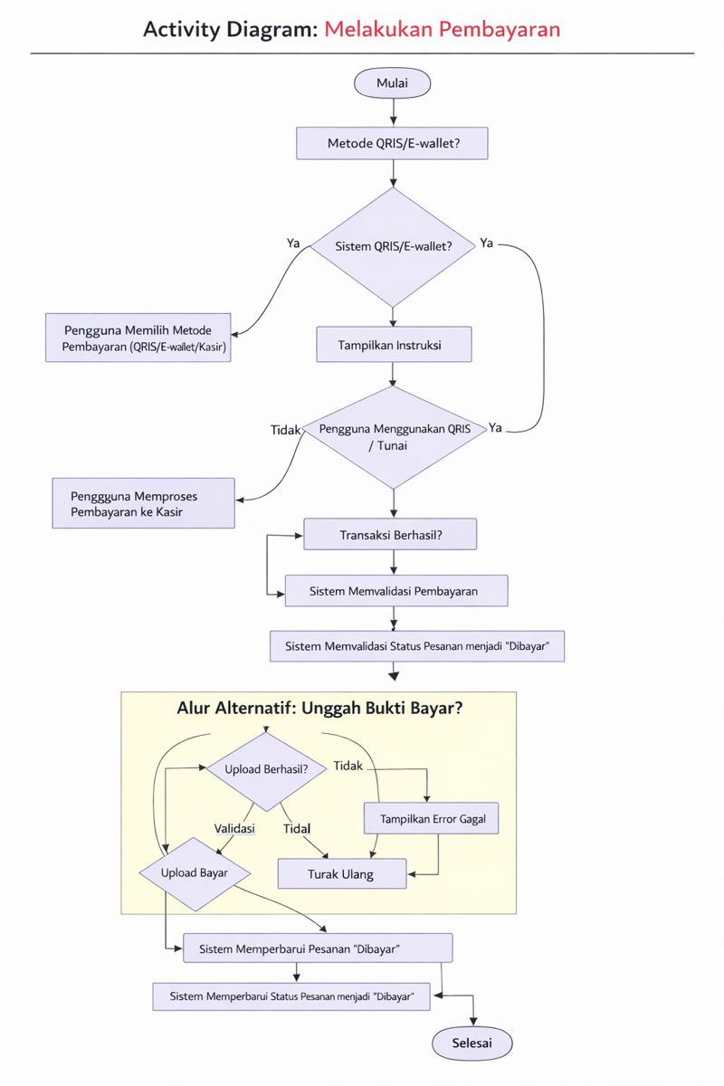
- Sistem memperbarui database dan katalog yang dilihat oleh pelanggan secara real-time.

